МЕДИАЦЕНТР – площадка дистанционных занятий.
Источник : 18.09.2021 school5 ШКОЛЬНЫЙ ПРЕСС-ЦЕНТР

В Якутии отдельные классы в школах во время риска распространения вирусных заболеваний COVID-19 переходят в онлайн. Всё больше и больше учебных заведений прибегают к бесплатной программе-мессенджер Discord, чтобы продолжать процесс обучения.
Большинство подростков уже активно используют эту программу. В Discord есть функция Go Live, которая позволяет проводить занятия для 50 человек, вне зависимости от того, где они находятся. Ученики вас не видят — им транслируется лишь изображение с вашего компьютера. Начав трансляцию, вы сможете отвечать на вопросы и обращаться к ученикам так, как делали бы это в классе. Посторонние люди не смогут подключиться к сеансу.

Что такое Discord и ее возможности? Эта бесплатная программа создавалась для обмена текстовыми и голосовыми сообщениями — по сути как интернет-телефон.
Discord пользуется доброй славой за следующие преимущества:
- хорошее качество звука и видео;
- отличная оптимизация программы — очень экономное использование ресурсов компьютера;
- понятный интерфейс;
- современный дизайн;
- возможность создания серверов (аналог групп в скайпе) с функцией разделения на подгруппы — чаты и присвоения участникам различных ролей;
- безопасность — в режиме стримера Discord блокирует все ваши данные от других пользователей;
- возможность добавления в ваши серверы ботов для информирования посетителей.
Ученики при этом видят только демонстрацию экрана учителя в Дискорд. Вы можете общаться с учениками как будто вы в классе. И посторонних в свой виртуальный класс вы можете не пускать.
Наша школа не исключение. Под руководством заместителя директора по информатизации Ольги Анатольевны Федоровой учителя многие применяют данную технологию. Ею установлены программы и ведется индивидуальная помощь учителям в применении данной программы.
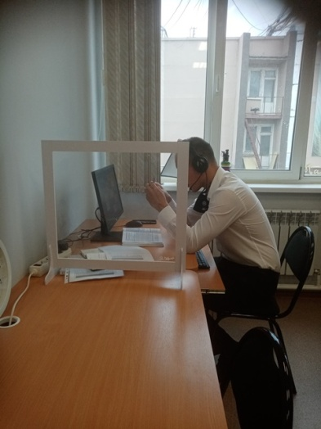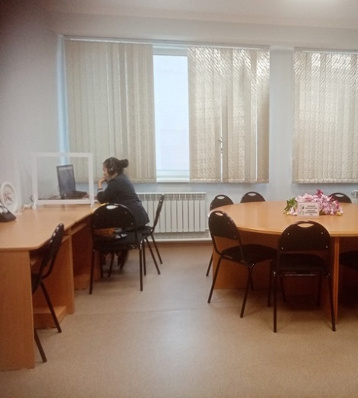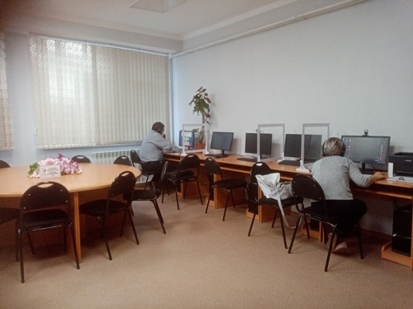

урок географии, математики, истории, физики, китайского языка
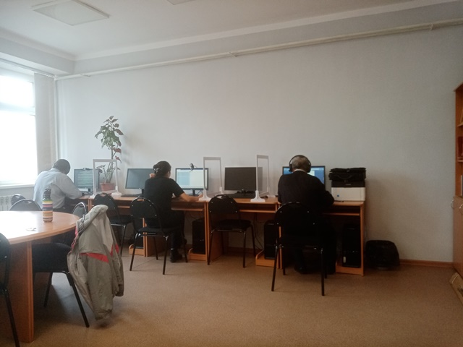

Желаем всем успешного обучения!
Пресс-центр. Соловьева С.И.,
педагог-библиотекарь медиацентра.

